**Tercer Grado**

**Relojes de arena (Página 42)**

* Se inician los dos relojes al mismo tiempo.
* Al pasar los 4 minutos voltear el reloj que ya terminó (van 4 minutos).
* Al terminar el reloj de 7 minutos voltearlo (van 7 minutos).
* Al terminar nuevamente el reloj de 4 minutos voltear el reloj de 7 minutos (van 8 minutos, por lo que en el reloj de 7 minutos sólo había avanzado un minuto).
* Al terminar el reloj de 7 minutos se cumplen los 9 minutos.

**Une los puntos (Página 43)**

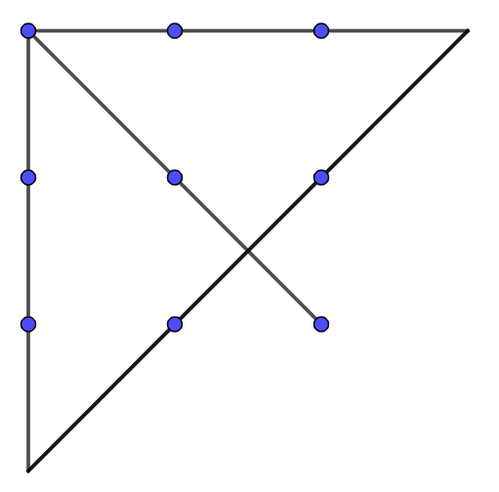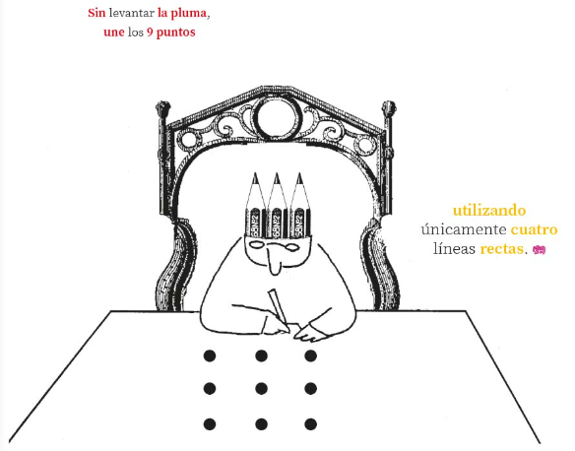

**Acertijos y Retos (Página 64)**

**Respuesta:**

**Respuesta:**

EL rectángulo azul mide 9 cm de base y 6 cm de altura, por lo que su área es de 54 cm2.

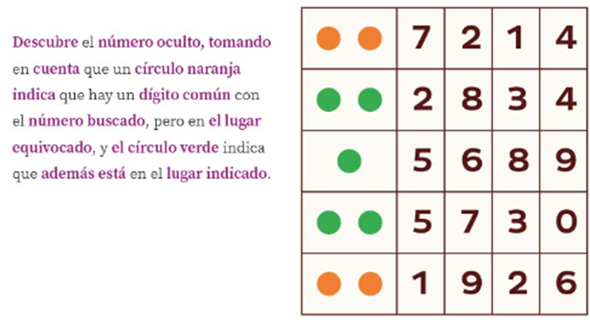

**Respuesta. 2739**

En el primer renglón hay dos números correctos, pero en lugar equivocado (7 y 2).

En el segundo renglón hay dos números correctos y en lugar correcto (2 y 3).

En el tercer renglón hay un número correcto y en lugar correcto (9).

En el cuarto renglón hay dos números correctos y en lugar correcto (7 y 3).

En el quinto renglón hay un número correcto en lugar equivocado (9).



